Муниципальное казенное дошкольное образовательное учреждение «Детский сад №4 «Звёздочка»

Весеннее развлечение
«Привет, Весна!»

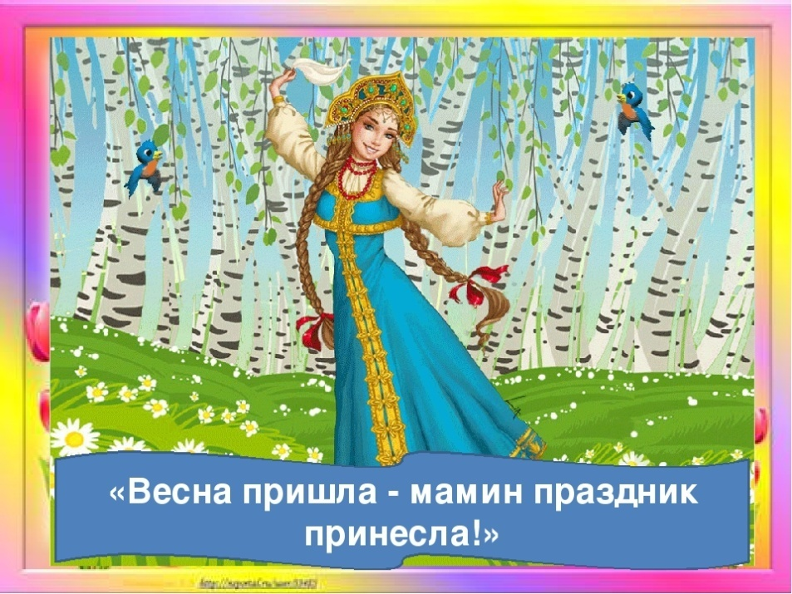

Подготовила и провела
воспитатель Руденко И.Е.

Март,2023г.

Весеннее развлечение
«Привет, Весна!»
Цель: Создавать веселое, праздничное настроение.
Задачи:
1. Закреплять пройденный материал.
2. Поддерживать желание детей петь знакомые песни, танцевать.
3. Развивать наблюдательность.
4. Воспитывать бережное отношение к природе, птицам.
Ход развлечения.
Вбегают девочки, в руках у них обручи из цветов. Дети входят в зал и образуют круги вокруг девочек с кругами под песню «Мы зиму провожаем».
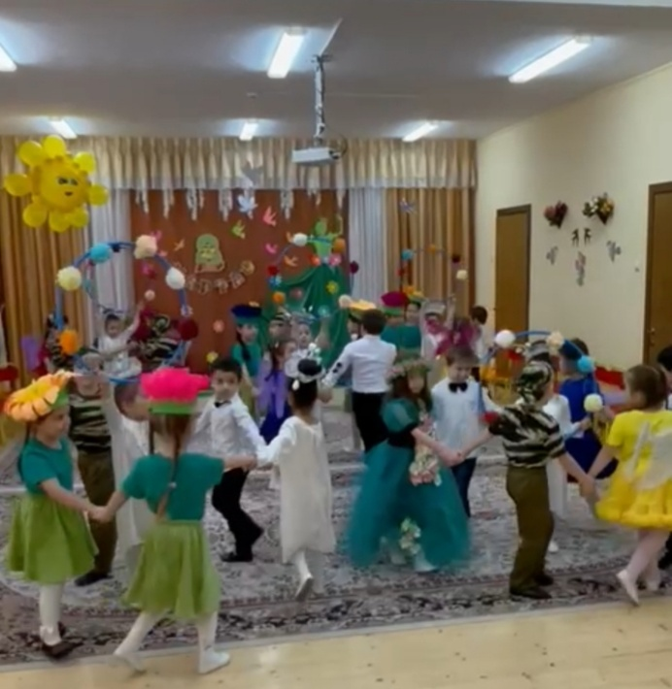
1 ребенок:
Опять природа пробудилась –
Проснулись поле, лес, река.
И сообщили новость птицы:
«Ликуйте все! Пришла весна!»
2 ребенок:
Праздник идёт, праздник идёт!
Всё оживает, поёт и цветёт!
Снова весна, снова весна,
В свежую зелень одета она.
3 ребенок:
Сегодня мы весну встречаем
И с поклоном приглашаем
Всех, кто любит веселиться,
И смеяться, и резвиться!
4 ребенок:
Солнце светит за окном,
Рады ему дети.
Поздравляем мы с весной,
Всех, всех, на свете.
5 ребенок:
Утром солнышко проснулось,
Потянулось, улыбнулось
Всех детей зовет гулять,
Песенкой весну встречать.

Танец «Весна».
«Вальс о весне» А.Зацепин.
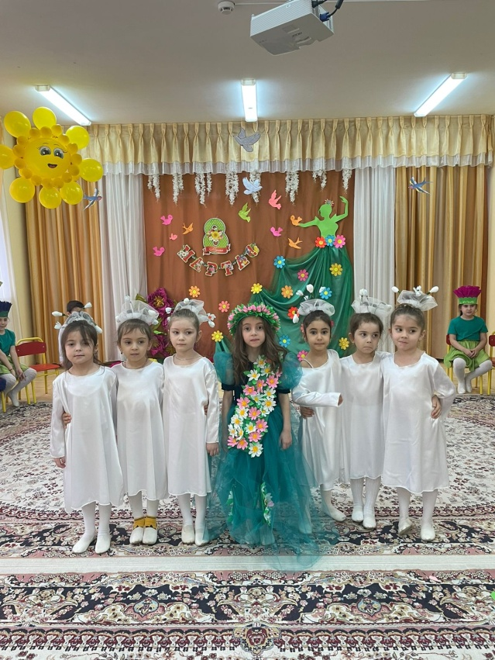
Весна. Утро доброе, ребята! Я – волшебница Весна,
Я луга и лес, и поле пробудила ото сна.
Буду вас я развлекать, будем вместе мам поздравлять.
Ведущая. Весна зовет всех нас
Песню спеть для милых мам.
Песня о маме.
Ребёнок. Взгляните, как стало красиво вокруг!
Уже зеленеют деревья и луг.
Пришла к нам весёлая гостья Весна.
И всё пробудилось от зимнего сна.
Ребенок. Ах! Скажите на кого же
Наши мамочки похожи?
На фиалку или розу,
Или грустную мимозу,
Может лилию в пруду
Или гиацинт в саду?
Ребенок. Наши мамы – это счастье.
Это солнышко в ненастье.
Это зарево цветов
Средь барханов и песков.
Ребенок. Из цветной бумаги
Вырежу кусочек,
Из него я сделаю
Маленький цветочек.
Мамочке подарок
Приготовлю я,
Самая красивая
Мама у меня.
Ребенок. В горшочек посажу росток,
Поставлю на окне.
Скорей, росток,
Раскрой цветок —
Он очень нужен мне.
Ребенок. Промчаться ветры за окном ,
Со снежною зимой,
Но будет выше
С каждым днем,
Расти цветочек мой.
Ребенок. Когда же по календарю
Весны настанет срок,
Восьмого марта
Подарю
Я маме свой цветок!
Ведущая: Ребята посмотрите, какие красивые цветы нам принесла Весна, давайте с ними потанцуем.
Танец с цветами. Музыкальная композиция «Love is Blue»П.Мариа.
Ведущая. Даже не верится, что совсем недавно было холодно, шел снег. И в такие холодные дни мы отмечали день защитников Отечества. Вырастут наши мальчишки и тоже пойдут на защиту нашей любимой страны. А пока они хотят поздравить наших любимых мамочек.
Выходят мальчики и читают стихи.
1.Дорогие наши мамы
Заявляем без прикрас,
Этот праздник самый-самый,
Самый солнечный для нас.
2.Сколько в нем любви и ласки
Хватит верно на века,
Быль рождается из сказки,
Там где мамина рука.
3.Хоть и манят нас просторы,
Мы от мамы ни на шаг,
С папой сможем сдвинуть горы,
Если мама скажет как.
4. И в работе нет красивей,
Мам отважных боевых,
Все, что папа не осилит,
Мамы сделают за них.
5.В каждом деле – достиженье
В каждом шаге есть почин,
Так примите поздравленье
В этот день…
Все вместе, стоя на колене. От нас мужчин.
Танец «Пацаны в строю стоят»
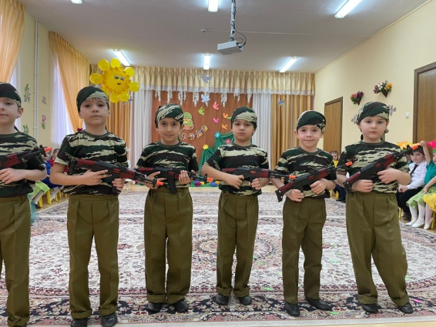
Ведущая. А сейчас, ребятки, отгадайте-ка загадку:
Вдруг внезапно потемнело, в небе сильно загремело!
Он затопал по дорожке – стали мокрыми ладошки …(дождь)
Ведущая. Следующая загадка:
Его я в сумку поместила – на всякий случай прихватила:
Вдруг дождик днём польёт? Он от дождя спасёт …(зонтик)
Ведущая. А мы сейчас с зонтиками поиграем!
Музыкальная игра с зонтиком.
Ведущая.
Попрошу я вас, ребятки отгадать одну загадку.
Свяжет носочки и сварит обед,
Знает варенья старинный секрет,
Часто печёт пироги и оладушки
Наша хорошая, добрая.
Дети. Бабушка.
Дети читают стихи о бабушке.
1.Бабушка, ты классная,
Ты милая, прекрасная,
Модная, родная
И сердце дорогая.
2.Лучше бабушки любимой
Никого на свете нет.
С Восьмым марта поздравляю,
Ей желаю долгих лет.
Пусть от счастья расцветает,
Улыбается, поет,
Пирогами угощает
И грустить нам не дает!
3. Почки на деревьях стали набухать,
Бабушку родную спешу я поздравлять.
Я тебе желаю мира и веселья
С мартовским деньком,
С хорошим настроением!
Музыкальный танец «Разноцветная игра».
3. С букетом тюльпанов спешу я к бабуле,
Ее я поздравлю, ее зацелую.
В подарок вручу ей букет из внимания,
Желаю любви, доброты, понимания!
4. Пусть капель поднимет настроение,
Желаю в женский день любви, веселия,
Бабуля, будь здоровой и активной,
Будь нежной, утонченной, перспективной!
5.Бабушки нашей
Нет в мире родней,
Часто читаем
И вяжем мы с ней.
Вместе играем,
Готовим обед.
Будем друзьями
С бабулей сто лет!
Ведущая. Хочется порадовать наших бабушек красивой песней.
Песня о бабушке.
Ведущая. Какие поздравления получили наши мамы и бабушки. А еще мы встретили нашу гостью Весну. Весна, понравился тебе наш праздник?
Весна. Спасибо вам, ребята. Но мне пора уходить дальше. Раскрашивать поля, леса, луга.
Ведущая. Весна, ребята хотят с тобой на прощание потанцевать.
Дети танцуют «Парный танец»


